BÀI KIỂM TRA ĐẦU GIỜ: ĐẶT LỊCH BẢO DƯỠNG XE RIKKEI AUTO

Phần 1 — Class Diagram cho nghiệp vụ Đặt lịch hẹn
  - Điền vào mẫu
- Class: KhachHang
- Thuộc tính:
- 1. maKhachHang
- 2. tenKhachHang
- Class: KyThuatVien
- Thuộc tính:
- 1. maKTV
- Class: LichHen
- Thuộc tính (dựa vào các cột trong bảng dữ liệu mẫu):
- 1. maLichHen
- 2. ma KhachHang
- 3. maKTV

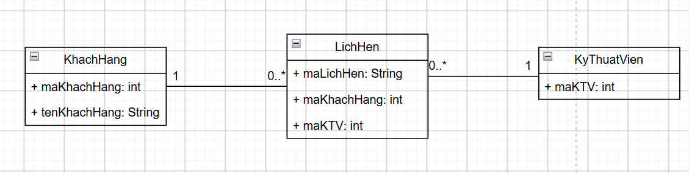
  - Vẽ Class Diagram

Phần 2 — Điều kiện dữ liệu hợp lệ
Điều kiện dữ liệu hợp lệ (viết đúng 3 điều kiện):
1. Khách hàng phải tồn tại
2. Kỹ thuật viên phải tồn tại
3. Khung giờ đặt lịch phải hợp lệ, không được trùng với lịch hẹn khác cùng kỹ thuật viên

Phần 3 — Sequence Diagram + Xử lý trường hợp lỗi + Trình bày kết quả theo mẫu chung
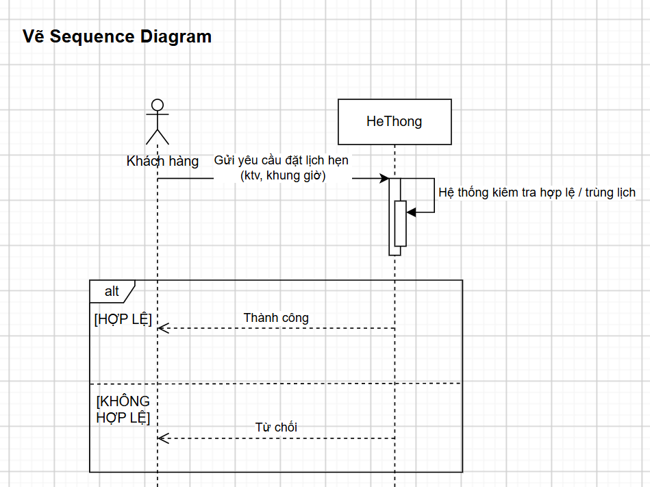
- Vẽ Sequence Diagram
b. Viết các bước xử lý:
Hủy lịch hẹn — — Trường hợp mã lịch hẹn không tồn tại:
1. Nhập mã lịch hẹn cần hủy
2. Hệ thống kiểm tra mã lịch hẹn có tồn tại hay không
2. Không tìm thấy lịch hẹn Báo lỗi “Mã lịch hẹn không tồn tại” và dừng xử lý
c. Trình bày kết quả theo 1 mẫu chung
Ví dụ 1: Hủy mã lịch hẹn LH001:
Trạng thái: THÀNH CÔNG
Dữ liệu trả về:
Mã lịch hẹn | Kỹ thuật viên | Khung giờ | Khách hàng
LH001 | KTV Hùng | 09:00 - 10:00, 20/03/2026 | Nguyễn Văn A

Thông báo lỗi: (bỏ trống nếu thành công)
Ví dụ 2: Hủy mã lịch hẹn LH005:
Trạng thái: TỪ CHỐI
Dữ liệu trả về: (bỏ trống nếu bị từ chối)
Thông báo lỗi: Không tìm thấy lịch hẹn

